listopad 2017 r.

Kolejny budynek Dune Resort z pozwoleniem na użytkowanie
Niebawem zakończy się budowa całego kompleksu luksusowych apartamentów Dune Resort w Mielnie. Właśnie uzyskano pozwolenie na użytkowanie drugiego, a zarazem największego z trzech zaplanowanych budynków. Oznacza to, że kolejne 153 apartamenty oraz zespół basenów z częścią SPA zostały ukończone. W ramach kompleksu powstanie w sumie 328 nowoczesnych apartamentów i penthouse’ów. Planowany termin zakończenia całej inwestycji to wiosna 2018 roku. Deweloperem jest Firmus Group, lider w segmencie luksusowych apartamentów na polskim wybrzeżu.
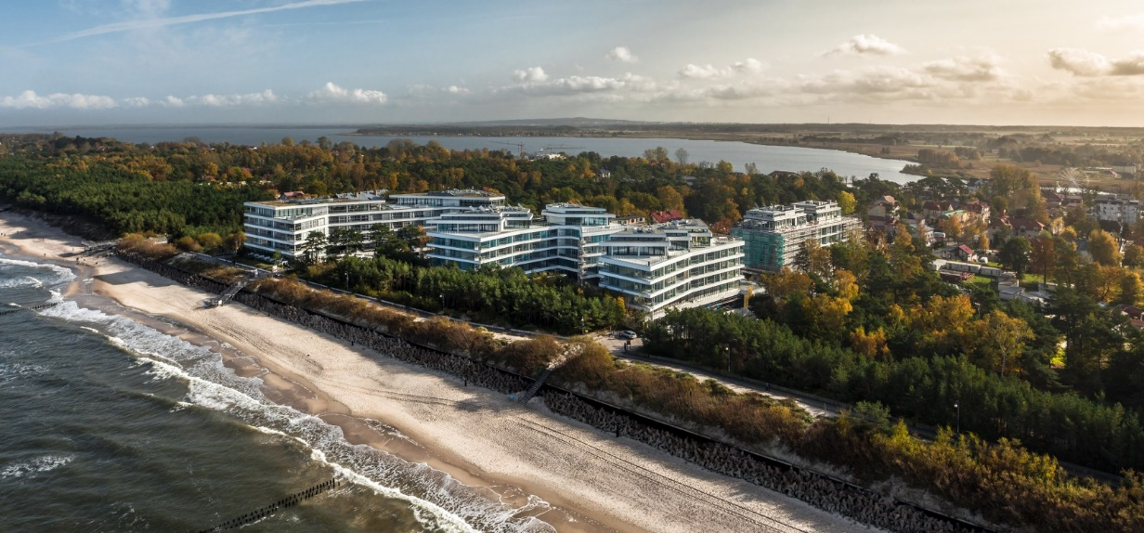
Dune Resort, Firmus Group
Kompleks nowoczesnych apartamentów Dune Resort powstaje w Mielnie, w bezpośrednim sąsiedztwie szerokiej i piaszczystej plaży. W ramach inwestycji docelowo powstaną trzy luksusowe budynki z 328 eleganckimi apartamentami.
„Usytuowanie Dune Resort jest naprawdę wyjątkowe, a jakość architektury i poziom wykonania na najwyższym poziomie. Kiedy rozpoczynaliśmy prace wykonawcze, pojawiały się obiekcje, że budynki swymi gabarytami zdominują Mielno. Tymczasem okazało się, że wpisały się one doskonale w otoczenie. Ukończony obecnie budynek, mimo że w kompleksie jest największy, z perspektywy plaży i promenady jest prawie niewidoczny i w niczym nie zakłóca perspektywy, a z kolei od strony apartamentów widok na morze jest wykorzystany maksymalnie” – komentuje projektant Dr Marek Sietnicki ze studia SAS.
W drugim budynku Dune powstały 153 apartamenty, w tym 6 luksusowych penthouse’ow zlokalizowanych na ostatniej kondygnacji inwestycji, z której rozciąga się wyjątkowo malownicza panorama polskiego wybrzeża. Każdemu z nich towarzyszy rozległy taras, a powierzchnia jednego z nich to blisko 500 mkw., gdzie może powstać ogródek większy niż przy niejednym domu jednorodzinnym.
Oddano także kompleks krytych basenów, salę fitness i luksusowe SPA wraz z saunami. W ramach drugiego etapu zastosowano szerokie przeszklenia oraz zaprojektowano więcej apartamentów, z których widok rozpościera się wprost na morze.
„Urządzony w przemyślany sposób apartament może rocznie przynieść dochód na poziomie 6-7% a czasami nawet 10%. Rentowność zależy między innymi od tego, jak wyposażony jest apartament. Już na etapie urządzania lokalu chętnie podpowiadamy naszym klientom jakie rozwiązania odpowiadają gościom i co zachęca ich do wynajmowania określonego lokalu. Apartament ma wtedy walory luksusowego pokoju hotelowego z dodatkowymi przewagami takimi jak większa powierzchnia czy możliwość samodzielnego przygotowania posiłków w komfortowo wyposażonej kuchni” – mówi Marcin Kokot z firmy zajmującej się obsługą i wynajmem apartamentów.
W 2013 roku oddano pierwszy z apartamentowców, w którym sprzedano wszystkie lokale. W ostatnim budynku powstanie 61 apartamentów, planowany termin jego ukończenia to wiosna 2018 roku. W sprzedaży pozostały apartamenty dwupokojowe, najchętniej wybierane przez klientów w celach inwestycyjnych. W ramach całej inwestycji sprzedano już blisko 80% lokali.
„Jedna czwarta nabywców apartamentów budowanych w drugim etapie Dune Resort to osoby, które już wcześniej kupiły od nas apartamenty, najczęściej na prywatny użytek. Obserwując przez trzy lata sposób funkcjonowania obiektu, zarządzania nim oraz towarzyszące mu coraz większe zainteresowanie gości, nasi stali klienci stwierdzają, że zakup kolejnych lokali z przeznaczeniem na wynajem to dobry sposób inwestowania. Rzeczywiście, przy obecnie bardzo niskim oprocentowaniu lokat bankowych oraz niepewnej rentowności innych form lokowania oszczędności, zainwestowanie w apartamenty wakacyjne daje gwarancję pewnego i stabilnego dochodu na satysfakcjonującym poziomie” - zauważa Cezary Kulesza, kierownik Działu Sprzedaży i Marketingu Firmus Group.
Do dyspozycji wszystkich gości Dune Resort dostępna jest całodobowa recepcja z usługami concierge, nowoczesny kompleks basenów (krytych i zewnętrznych), centrum SPA, sala fitness, restauracje i kluby.
Za projekt architektoniczny odpowiedzialna jest pracownia Mellon i architekci studia SAS, a generalnym wykonawcą całości inwestycji jest Budimex SA.
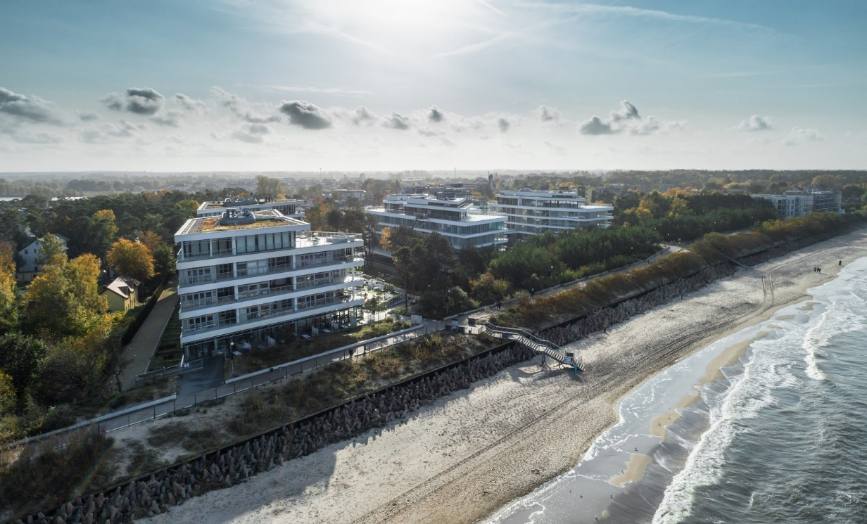
Dune Resort, Firmus Group
Informacje o inwestorze
Firmus Group jest grupą spółek deweloperskich operujących na Pomorzu Środkowym, w Mielnie i okolicach. Wybudowała dotąd duży obiekt przemysłowy w koszalińskiej podstrefie Słupskiej Specjalnej Strefy Ekonomicznej, apartamentowiec Tarasy w centrum Mielna, cztery etapy Rezydencji Park, dwa etapy Rezydencji Park Rodzinna, pierwszy etap Osiedla Norweskiego oraz dwa budynki nowoczesnego kompleksu Dune Resort ulokowanego tuż przy mieleńskiej promenadzie i plaży. Obecnie deweloper prowadzi budowę ostatniego budynku Dune Resort, kolejnych etapów Osiedla Norweskiego oraz apartamentowca Molo Park. Grupa posiada ogromny potencjał, m.in. dzięki bankowi rozległych terenów inwestycyjnych położonych bezpośrednio nad Bałtykiem. Ich łączny obszar to 2 mln m² gruntu, z czego około 1 mln m² może być wykorzystane pod zabudowę mieszkaniową, hotelową i rekreacyjną. Ich wartość szacowana jest na blisko 1 mld euro.
Kontakt:
Mariusz Skowronek
Tel. 22 833 35 02, 698 612 866
mskowronek@tauber.com.pl

